Производственная практика.

Разработка, администрирование и защита баз данных

Отчет

Лабораторная работа №24.5

Разработать приложение для работы с БД электроразведочного профилирования на постоянном токе

Ларионова Ирина Дмитриевна 107г2

25.04.2024

# **Предметная область**

Электроразведочное профилирование на постоянном токе (СЭП) используется для изучения геологической среды, включая горные породы, грунты, подземные воды и другие геологические образования.

## При работах методом симметричного электропрофилирования (сэп) используют симметричную четырехэлектродную установку, которую перемещают вдоль профиля с заданным шагом чаще всего равным расстоянию *MN* (рис. 1).

## **https://studfile.net/html/2706/1/html_o4i6bEgy2_.1TcL/img-T68ITC.png**

Рисунок 1 - Установка метода симметричного профилирования: а - с одной питающей линией AB

Симметричную установку применяют для решения следующих задач:

* картирования складчатых структур, имеющих в своем составе опорные электрические горизонты;
* картирования крутопадающих объектов - даек, кварцевых жил, пластов угля и т.п.;
* картирования крутопадающих контактов различных по удельному сопротивлению пород - осадочных и изверженных, осадочных и выявления направлений трещиноватости или глянцевитости коренных пород под наносами.

Наиболее широкое применение нашли установки *AMNB* (с одной питающей линией) и *AA'MNB'B* (с двумя питающими линиями) (см. рис. 2 *a*, *б*). Иногда применяют установку с тремя питающими линиями *AA'A"MNB"B'B*, которая позволяет изучать геологический разрез на трех глубинах и еще больше повысить геологическую информативность метода.

Размеры установки выбирают опытным путем на участке с известным геологическим разрезом. При отсутствии такой возможности величину разносов вычисляют теоретически. На практике было установлено, что размер линии *АВ* должен быть в 10-20 раз больше предполагаемой глубины залегания искомых объектов *[АВ=(10-20)Н]*, а размер линии *MN* - в 3-10 раз меньше *АВ*.

На каждом пункте наблюдения в линии *MN* измеряют *∆U*, в линии *AB -* ток *I* и вычисляют *ρк*. По значениям *ρк* строят график кажущихся сопротивлений вдоль профиля.

Установить природу аномалий часто бывает трудно, так как сходные графики можно наблюдать над различными разрезами. Чтобы получить более полные сведения, для оценки причин аномалий, используют установку с двумя питающими линиями *AB* и *A'В' (AA'MNB'B)*. На каждой точке, таким образом, определяют два значения *ρк*, относящихся к разным глубинам. На рис. 2 видно, что графики *ρк* при больших разносах *AВ* позволяют уточнить причины аномалий.

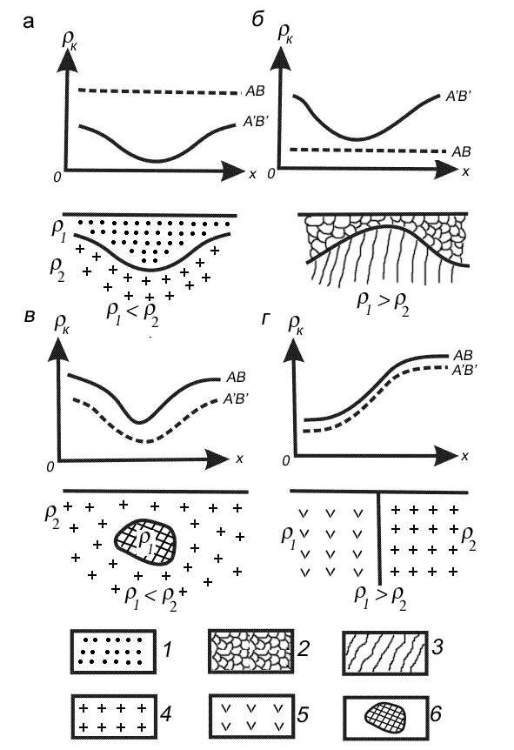

Рисунок 2 - Графики измерений

Электроразведочное профилирование на постоянном токе (СЭП) требует обработки и анализа данных, полученных в результате проведения электроразведочных работ. Это может включать в себя фильтрацию, сглаживание, коррекцию и другие методы обработки данных.

В целом, электроразведочное профилирование на постоянном токе (СЭП) является важным методом геофизических исследований, который позволяет изучать геологическую среду и ее характеристики.

# **Требования к приложению**

Функциональные требования:

1. Ввод данных о профиле СЭП;
2. Хранение данных о профиле СЭП в БД;
3. Редактирование данных о профиле СЭП;
4. Удаление данных о профиле СЭП в БД;
5. Анализ данных о профиле СЭП;
6. Визуализация данных о профиле СЭП;
7. Экспорт данных о профиле СЭП;
8. Синтетические данные.

Нефункциональных требования:

1. Надежность: приложение должно обеспечивать стабильную работу и защиту данных от потери или повреждения;
2. Производительность: приложение должно обеспечивать быструю обработку данных и доступ к БД;
3. Удобство использования: интерфейс приложения должен быть интуитивно понятным и удобным для пользователя;
4. Масштабируемость: приложение должно быть способно работать с большими объемами данных и масштабироваться при необходимости;
5. Безопасность: приложение должно обеспечивать защиту данных от несанкционированного доступа и утечки информации.

**Диаграмма вариантов-использования**

**Актёры:**

Заказчик – имеет возможность просматривать данные проекта, отслеживать процесс работы;

Руководитель проектного отдела – использует приложение для просмотра данных всех проектов, чтобы контролировать текущие работы и принимать решения на основе данных;

Работник – использует приложение для добавления, редактирования и удаления данных проектов, в которых он принимает участие;

Администратор – имеет полный доступ ко всем данным приложения с возможностью их добавления, редактирования и удаления.

Диаграмма вариантов использования представлена на рисунке 3.

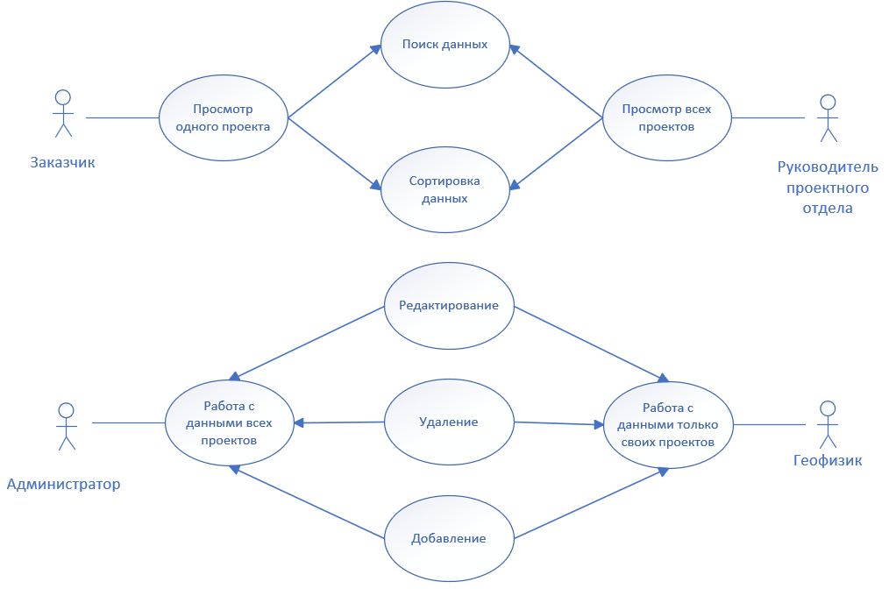

Рисунок 3 – Диаграмма вариантов использования

**Описание сущностей:**

1. **Компании** (заказчики) – это организации или компании, которые заказывают проведение геофизических работ. К каждой компании закреплён один пользователь – представитель компании. (id, Название компании, Адрес, Телефон, Почта, id Пользователя)

2. **Проекты** –это отдельные геофизические работы, которые проводятся на определенных площадях. За проектами закреплён геофизик, отвечающий за вест проект. (id, id Компании, Дата начала, Дата окончания, id Геофизика, Описание проекта)

3. **Площади** – это участки земли или территории, на которых проводятся геофизические работы. (id, Адрес, Координаты, Размер).

4. **Профили** – это линии площади, на которых проводятся геофизические работы. (id, Протяжённость, id Площади, Координаты)

5. **Пикеты** – это точки на профиле, которые объединяются в линию съёмки. (id, id Профиля, Координаты)

6. **Измерения** – это результаты измерений, проведенных на пикетах работником. (id, id Пикета, Данные измерения, Дата, id Пользователя)

7. **Пользователи** – данные о пользователях приложения. (id, ФИО, Пароль, Логин, id Роли, Телефон)

8. **Роли** – роли пользователей приложения. (id, Название)

**Связи между сущностями:**

* **Роли – Пользователи:**

У одного пользователя может быть только одна роль, но одна и та же роль может быть у нескольких пользователей (один ко многим).

* **Пользователи – Заказчики (компании):**

Пользователь с ролью «заказчик» является внешним ключом сущности Компании заказчика, а также у компании может быть только один, обращающийся представитель (один к одному).

* **Пользователи – Проекты:**

Пользователь с ролью «геофизик» является внешним ключом сущности Проекты, так как к каждому проекту назначается работник, ответственный за проект.

У одного проекта может быть один ответственный, но один работник может быть ответственным в нескольких проектах (один ко многим).

* **Пользователи – Измерения:**

Один работник может проводить несколько измерений, но одно измерение может проводить один работник (один ко многим).

* **Компания – Проект:**

Одна компания может заказывать несколько проектов, но один проект ведётся для одной компании (один ко многим).

* **Проект – Площадь:**

Так как один проект может проводиться на нескольких площадях и одна площадь может участвовать в нескольких проектах (многие ко многим).

Для исключения связи многие ко многим была добавлена промежуточная таблица Площади проекта.

* **Площадь – Профили:**

На одной площади может быть несколько профилей (один ко многим).

* **Профиль – Пикеты:**

На одном профиле может быть несколько пикетов.

* **Пикеты – Измерения:**

На одном пикете может быть несколько измерений (один ко многим).

Схема базы данных представлена на рисунке 4.

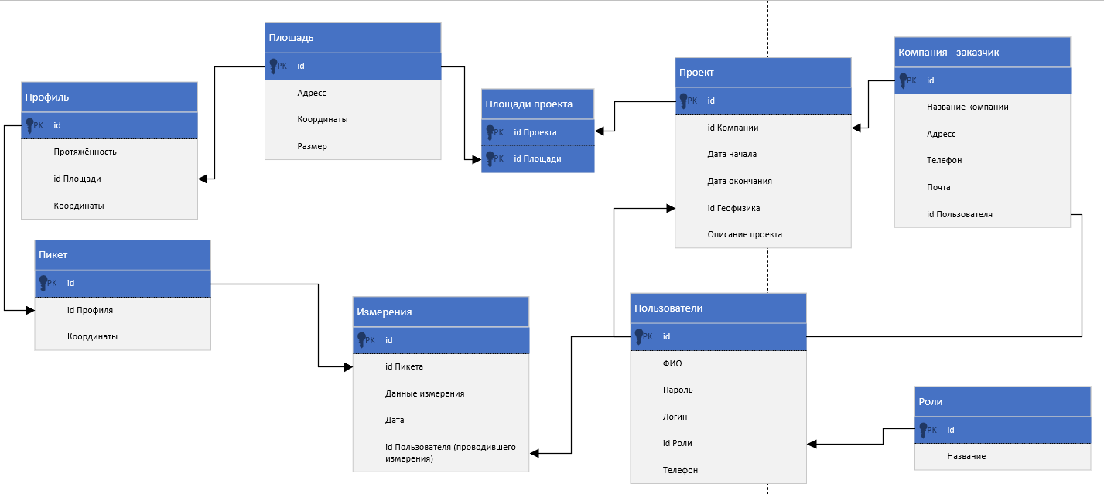

Рисунок 4 - ER-диаграмма

**Руководство пользователя:**

При запуске приложения появляется окно авторизации, в котором нужно ввести логин и пароль и нажать на кнопку «Подключиться». Окно подключения представлено на рисунке 5.

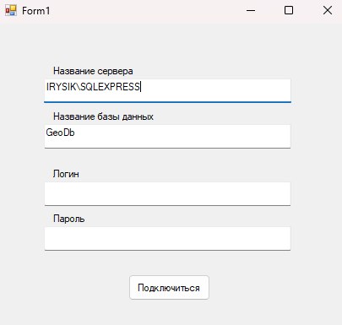

*Рисунок 5 - Авторизация*

* 1. Администратор:

При входе с правами администратора отрывается главное окно управления проектами, в котором можно оперировать записями, представленное на рисунке 6:

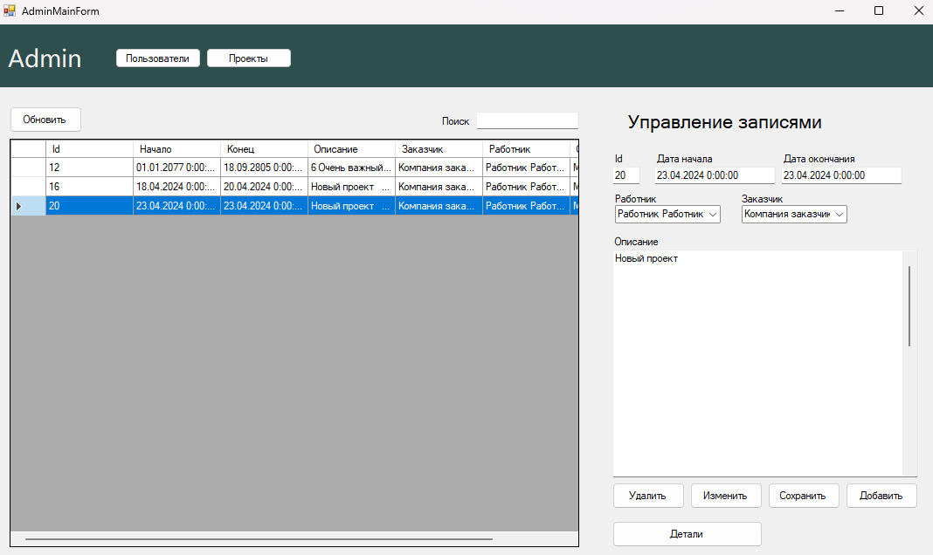

Рисунок - Главное окно администратора

При нажатии на кнопку «детали», открывается окно с подробностями выбранного проекта, представленное на рисунке7:

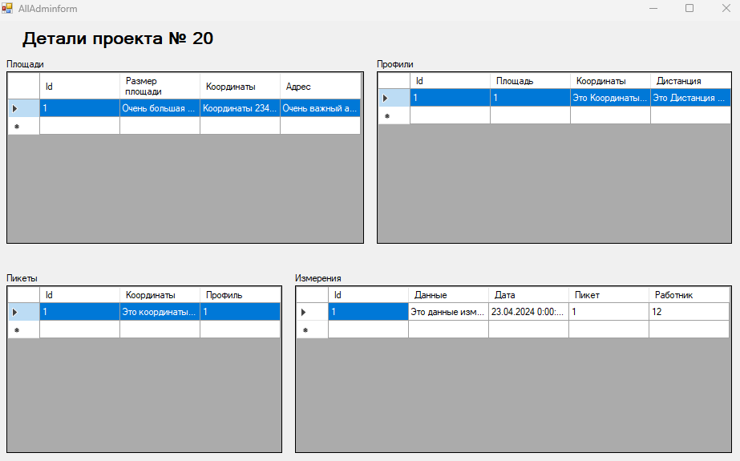

Рисунок 7 – Окно деталей проекта

Также администратор может управлять данными пользователей при переходе в соответствующее окно, представленное на рисунках 8, 9:

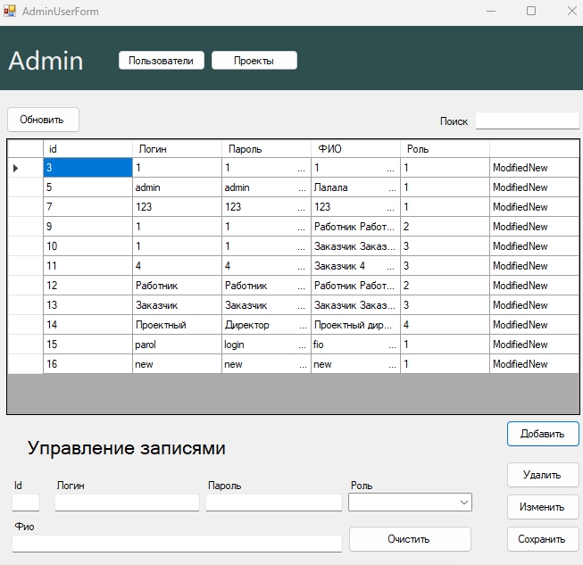

Рисунок 8 – Окно управления пользователями

Окно добавления данных:

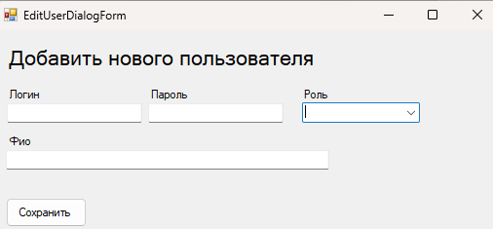

Рисунок 9 – Добавление записи

* 1. Проектный директор:

При входе в систему на правах проектного директора открывается единственное окно с просмотром данных всех существующих проектов, рисунок 10:

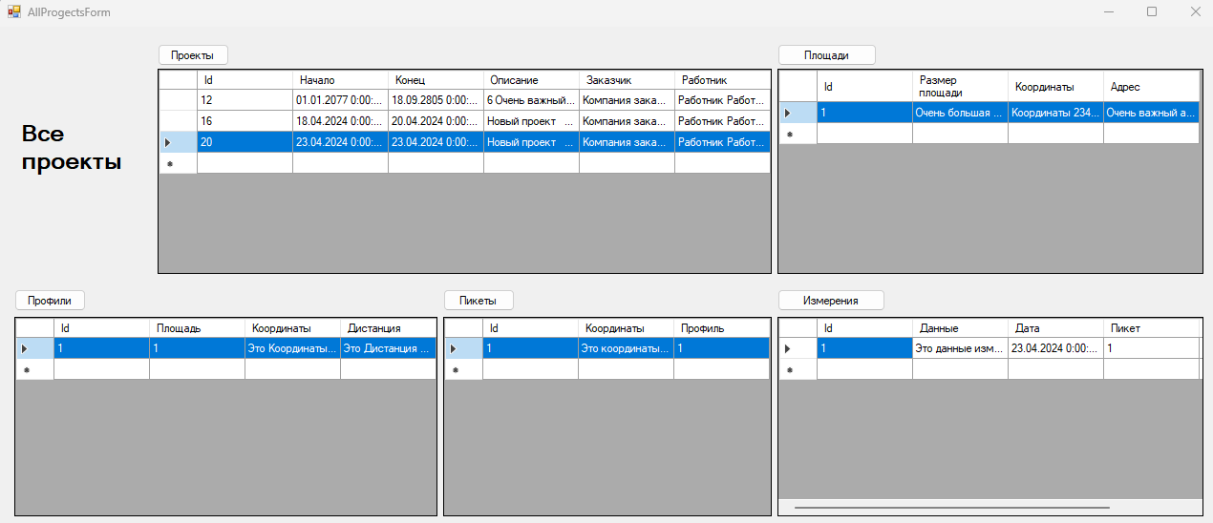

Рисунок 10 – Окно проектного директора

* 1. Работник:

При входе для работника открывается окно с проектами, над которыми работает именно он, рисунок 11:

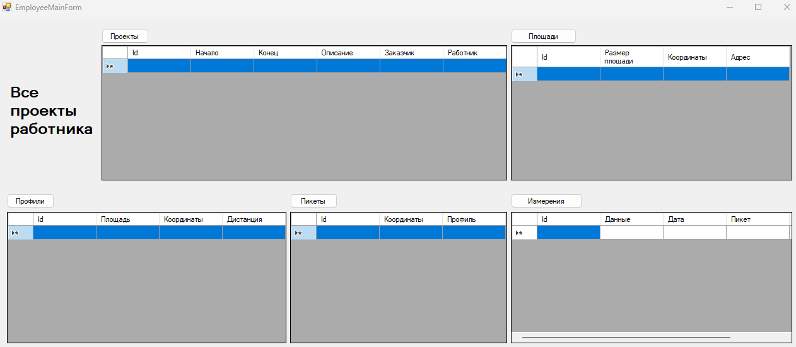

Рисунок 11 – Окно работника

* 1. Заказчик:

Для заказчика при входе открывается главное окно с копкой перехода к проектам, рисунок 12:

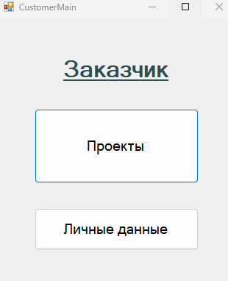

Рисунок 12 – Главное окно заказчика

В окне проектов представлены все доступные заказчику проекты, рисунок 13:

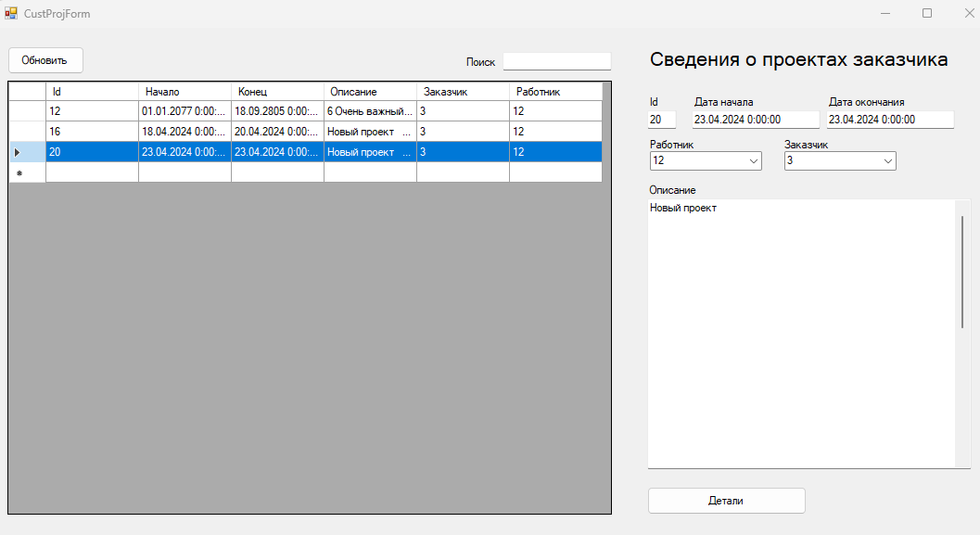

Рисунок 13 – Окно проектов

У выбранного проекта заказчик так же может посмотреть детали, рисунок 14:

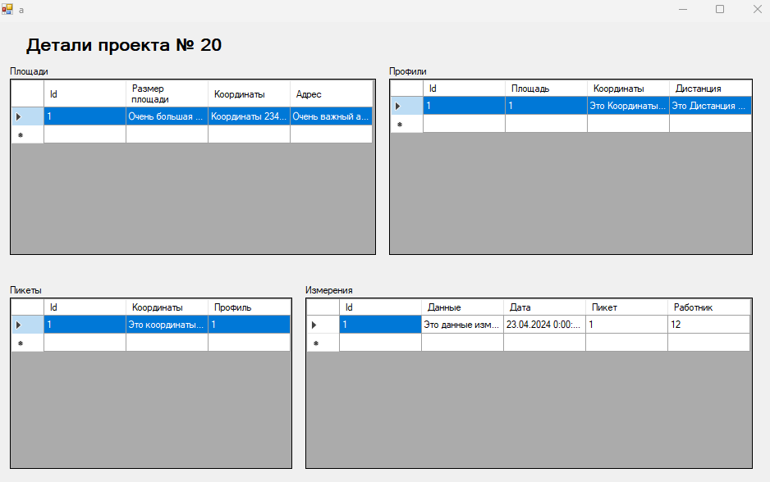

Рисунок 14 – Окно деталей проекта

**Средства разработки:**

* Объектно-ориентированный язык С#.
* Платформа Windows Forms.
* СУБД MS SQL Server.
* Среда разработки Visual Studio.

**Код**: <https://github.com/LarionovaID/Agg.git>

(geo_dotnet)